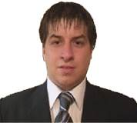
SANTIAGO LUCAS SUBIAT
24 AÑOS (Soltero)
DNI: 35.337.499
Bolivia 1280 (1416), C.A.B.A.
Tel.: 011- 4585- 2237
Celular: 15- 4089- 3243
E-mail: santisubiat@hotmail.com
EXPERIENCIA LABORAL

Estudio de Arquitectura MACC
Desde: 01/2012 Hasta: el presente

Tareas Realizadas:

Ejecución de Proyectos y seguimiento de Obras de Sucursales bancarias.
Clientes: Banco Galicia, Banco Santander Río y BBVA Banco Francés.
Tipo de Obra: Remodelación, ampliación y obra nueva.

- Desarrollo de Layouts.
- Relevamiento en obra e informes técnicos.
- Elaboración de Proyecto y Documentación completa de Obra.
- Comparativa de ofertas mediante licitación privada.
- Seguimiento de Obra y certificación de avance de Obra.
- Trato directo con Comitente, Contratistas y Asesores (Termomecánicas, eléctricas, sanitarias y estructuras).

Instituto Industrial LUIS A. HUERGO, Perú 759- C.A.B.A.
Desde: 01/2013 Hasta: 01/2015

Docencia en Taller de Construcciones - Profesor - Part time
Tareas Realizadas:

- Profesor en el área técnica del taller de CONSTRUCCIONES, en la especialidad de Maestro Mayor de Obras.

Constructora TOSCANO S.R.L.
Desde: 01/2010 Hasta: 01/2011

Dibujante proyectista.
Tareas Realizadas:

- Dibujante en 2D y 3D en el programa AutoCAD.
- Asesor y dibujante del Arq. Toscano Horacio.
- Decisiones de proyecto en conjunto, cómputo y presupuesto.

Dibujante FREELANCE
Desde: 01/2009 Hasta: el presente.

Dibujo Técnico.
Tareas Realizadas:

- Documentaciones FreeLance.
- Documentaciones completas de sucursales.
- Documentaciones completas Remodelaciones y ampliaciones de viviendas.

Rally DAKAR - Argentina
Ediciones: Años 2011 / 2012

Técnica – Coordinación y supervisión.
Tareas Realizadas:

- Coordinador y controlador en área técnica, en la etapa de controles de GPS, Stickers y control de sistemas de seguridad.

Laboratorio óptico FENIX S.R.L.
Desde: 03/2008 Hasta: 01/2009

Técnico
Tareas Realizadas:

- Ejecución de tareas administrativas en general.

FORMACIÓN ACADEMICA

Universidad de Buenos Aires (F.A.D.U.)
Desde: 2011 Hasta: el presente

- Carrera Universitaria en curso (Arquitectura)
Actualmente cursando materias del 4to. Año.

Instituto Industrial LUIS A. HUERGO, Perú 759- C.A.B.A.
Desde: 2004 Hasta: 2009

- Titulo Técnico obtenido: Maestro Mayor de Obras.
Promedio: 7.83

Curso de capacitación técnico KNAUF
Desde: 2009 Hasta: 2009

- Titulo obtenido: certificado de construcción en seco

HERRAMIENTAS INFORMATICAS

- Paquete Microsoft Ofiice
Manejo de Word, Excel y Power point.

- AutoCAD 2D Y 3D
Manejo avanzado del sistema de representación gráfica AutoCAD, en todas sus versiones.

- Google Sketchup
Manejo avanzado del programa Google Sketchup para una representación en maqueta electrónica
con sistema de render y presentación animada rápida.

- Diseño en Photoshop
Manejo avanzado de Photoshop, utilización de las herramientas de diseño gráfico, armado de
láminas y presentaciones.

RENDERS 3D (FOTOREALISMO)

- REVIT Architecture
Autodesk REVIT, software de modelado de información de construcción
(BIM, Building Information Modeling).
Dibujo en 2D y 3D - RENDERS. Interiores y exteriores.

- 3D Studio Max
Manejo básico de representación gráfica en el sistema 3D Studio Max.

IDIOMAS

Inglés: I Oral- Escrito: Intermedio

REFERENCIAS LABORALES

Arq. Horacio Toscano: 15- 4491- 9956 (Socio Gerente Constructora TOSCANO)

Arq. Marcelo Sacierain: 15- 6015- 0006 (Jefe de taller de construcciones Inst. Ind. LUIS A. HUERGO)

Arqta. María Belén Sandoval: 15- 6107- 3351 (Jefa del Estudio de Arquitectura MACC)

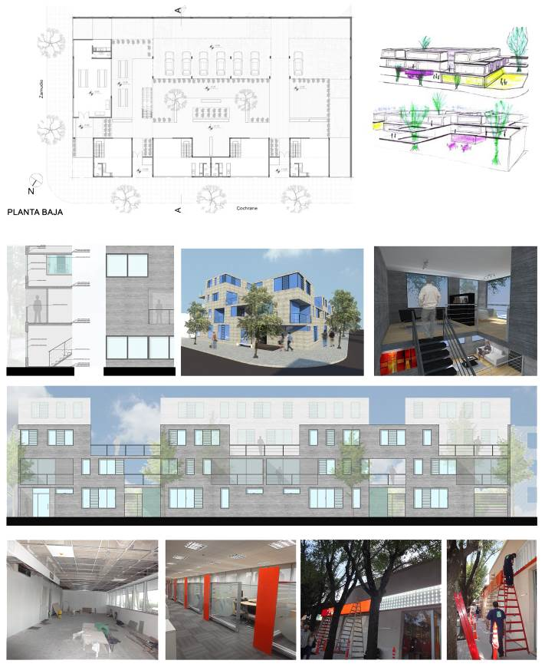
Sebastián Alejandro Cuello: 15- 5455- 3823 (Jefe de Laboratorio óptico FENIX)

